机械臂设计文档

总述：
此工程设计了一个机械臂的控制。其特点是：
- 基于舵机驱动，共四个，其中三个用于控制机械臂末端的位置，一个用于控制机械臂夹具；
- 控制器使用arduino；
- 使用键盘作为人输入的操作接口；
- 给人控制的物理量有：绕基座Z轴旋转的角度、机械臂末端与基座Z轴的距离、机械臂末端垂直于水平面的高度。这使得控制非常切合人的直觉，极易控制

框架：
如图1，整个系统分成三个部分考虑
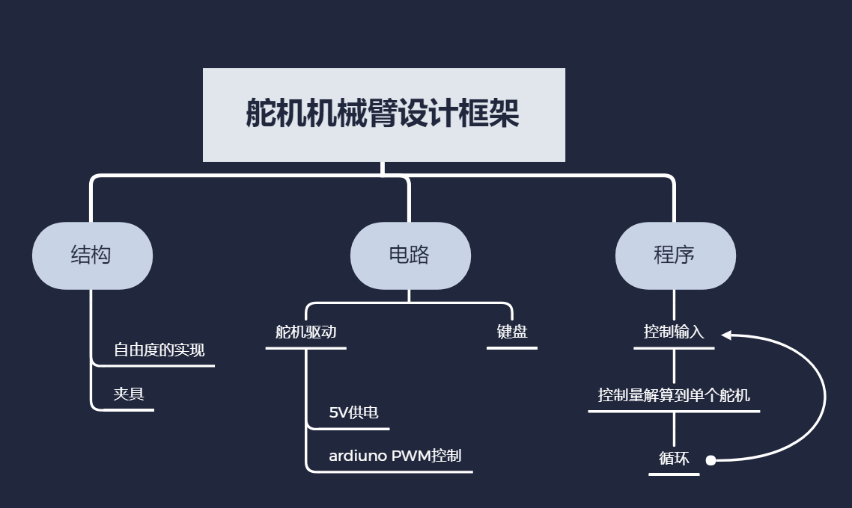
图1

机械：
机械部分要保证两方面的功能，自由度的实现和夹具。
自由度的实现：
首先，三维空间共有6个自由度，位移3个，旋转3个。这是一个数学基础。舵机的机械臂较简单，仅实现位移的三个自由度。建立一个笛卡尔坐标系，在一定的活动范围内，舵机末端可以到达这个范围的任意一点。本文暂不讨论其活动范围（工作空间）。
从机械结构看，本机械臂有两个主要连杆构成，由两个连杆舵机控制它们相对于基座Z轴的角度，另由一个舵机控制整个机械臂绕基座Z轴旋转。
为了人方便控制，将控制设计为总述中的第四点

电路：
电路主要完成舵机的驱动和键盘控制的接入，都比较简单。具体细节参考源代码。

代码：
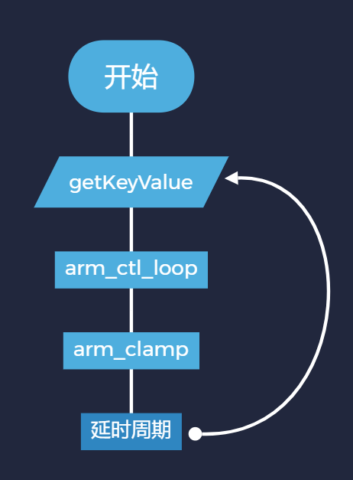
图2
代码入口为：arm_car_arduino.ino
机械臂控制封装在：arm_ctl.cpp
图3给出了一些关键的源代码注释和定义，如要具体理解工作原理，请阅读代码。整个代码在arm_car_arduino文件目录下。
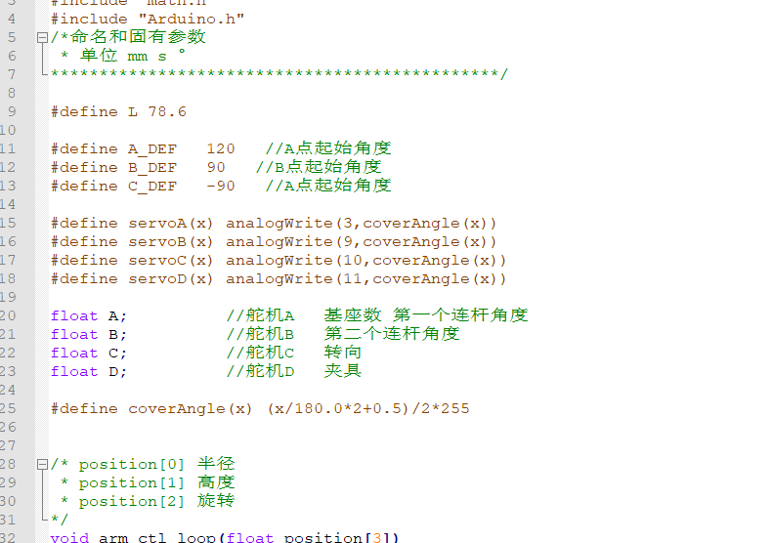
图3

整个控制的功能都被封装在arm_ctl中，其头文件仅对外提供两个函数。其功能和调用方法详见源代码及注释
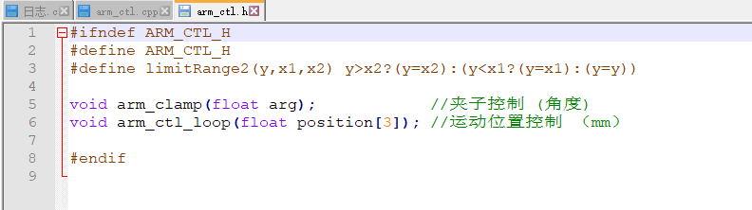
图4

